МИНИСТЕРСТВО ПРОСВЕЩЕНИЯ РОССИЙСКОЙ ФЕДЕРАЦИИ
ФЕДЕРАЛЬНОЕ ГОСУДАРСТВЕННОЕ БЮДЖЕТНОЕ ОБРАЗОВАТЕЛЬНОЕ
УЧРЕЖДЕНИЕ ВЫСШЕГО ОБРАЗОВАНИЯ
«РОССИЙСКИЙ ГОСУДАРСТВЕННЫЙ ПЕДАГОГИЧЕСКИЙ УНИВЕРСИТЕТ им. А. И. ГЕРЦЕНА»

Институт психологии
Кафедра психологии развития и образования

ОТЧЕТ ПО ПРОИЗВОДСТВЕННОЙ ПРАКТИКЕ
(ТЕХНОЛОГИЧЕСКОЙ (ПРОЕКТ-ТЕХНОЛОГИЧЕСКОЙ))

Выполнил(а):
магистрант 2 курса
группы _____
ФИО

Сроки прохождения практики:
11.03.__ – 23.03.__

Руководитель практики:
доктор / кандидат психологических наук,
профессор / доцент
ФИО

Санкт-Петербург
20_
Оглавление
План работы по производственной практике 3
Сравнительный анализ чего? 4
Взаимосвязь чего? 6
Рекомендации по коррекции чего? 7
Вариативное задание. Проведение и обработка психосемантического исследования с использованием метода семантического дифференциала / личностного дифференциала 8
Рефлексивный самоотчет о проделанной работе 10

План работы по производственной практике
Дата | Содержание работы | Результат работы

Сравнительный анализ чего?

Текст обоснования.

Для диагностики … (чего) были выбраны следующие методики:

Первым этапом нашего исследования стало изучение уровня терпеливости у русских и узбекских студентов. В ходе исследования использовался опросник «Самооценка терпеливости» (Е.П. Ильин и Е.К. Фещенко) (см. табл. 1).
Таблица 1 – Уровень терпеливости студентов
 | Уровень терпеливости
Русские студенты | 11,9 ± 3,35**
Русские студентки | 7,5 ± 3,27** / 7,5 ± 3,27*
Узбекские студенты | 12,2 ± 2,15
Узбекские студентки | 10,4 ± 4,06*
*p ≤ 0,05,** p ≤ 0,01

ИЛИ

Таблица 1 – Уровень терпеливости студентов
 | Уровень терпеливости | U-критерий
Русские студенты | 11,9 ± 3,35 | 17,5, p ≤ 0,01
Русские студентки | 7,5 ± 3,27 | 17,5, p ≤ 0,01
 |  | 27, p = 0,05
Узбекские студенты | 12,2 ± 2,15
Узбекские студентки | 10,4 ± 4,06 | 27, p = 0,05

Представленные данные говорят о …

Следующим этапом стало изучение настроения респондентов (см. рис. 1).
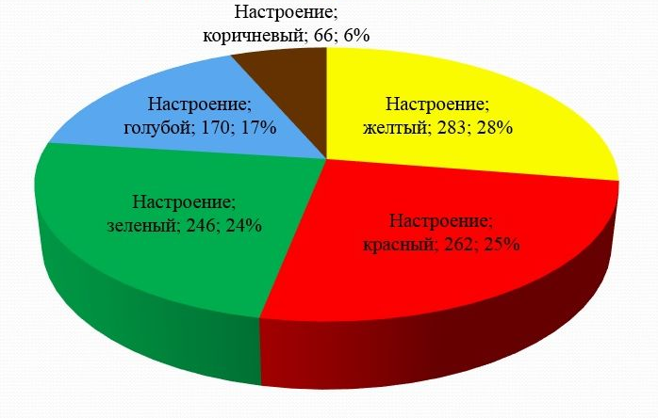
Рис. 1 Преобладающий выбор цвета настроения…
Представленные данные говорят о

В результате проведённого исследования можно сделать следующие выводы:

Взаимосвязь чего?
Описание результатов исследования, интерпретация получившихся взаимосвязей

-0,65
12
3
7

0,54

-0,67
15
4
2
9
0,50

Рис. 1. Корреляционная плеяда структуры субъектности и уровней доверия к себе в различных сферах у молодых людей.
Примечание: 2 - способность к рефлексии, 3 - свобода выбора и ответственность за него, 4 - осознание собственной уникальности, 7 - доверие к себе в профессиональной деятельности, 9 - доверие к себе в решении бытовых задач, 12 - доверие к себе в умении строить взаимоотношения с вышестоящими людьми, 15 - доверие к себе в умении нравиться представителям противоположного пола.
Положительная корреляционная связь, 0,1% уровень значимости
Отрицательная корреляционная связь, 1% уровень значимости

Рекомендации по коррекции чего?

Вариативное задание. Проведение и обработка психосемантического исследования с использованием метода семантического дифференциала / личностного дифференциала

Семантический дифференциал

Оценочные факторы |  | +3 | +2 | +1 | 0 | -1 | -2 | -3
Оценка | веселый |  |  |  |  |  |  |  | грустный
 | хороший |  |  |  |  |  |  |  | плохой
 | полный |  |  |  |  |  |  |  | пустой
 | светлый |  |  |  |  |  |  |  | темный
Сила | длинный |  |  |  |  |  |  |  | короткий
 | большой |  |  |  |  |  |  |  | малый
 | сильный |  |  |  |  |  |  |  | слабый
 | сложный |  |  |  |  |  |  |  | простой
Ориентированная  активность | новый |  |  |  |  |  |  |  | старый
 | теплый |  |  |  |  |  |  |  | холодный
 | быстрый |  |  |  |  |  |  |  | медленный
 | активный |  |  |  |  |  |  |  | пассивный

Общее количество баллов, приписанных какому-либо языковому объекту, суммируется; затем общая сумма баллов, полученных по какой-либо шкале данным словом, будет делиться на количество испытуемых.
В итоге получается 3 значения по шкалам «Оценка», «Сила» и «Активность».
Полученные данные наносятся на координатную плоскость, шкалы выбираются любые из 3. При желании можно построить трёхмерную модель понятий.

Личностный дифференциал
Бланк:

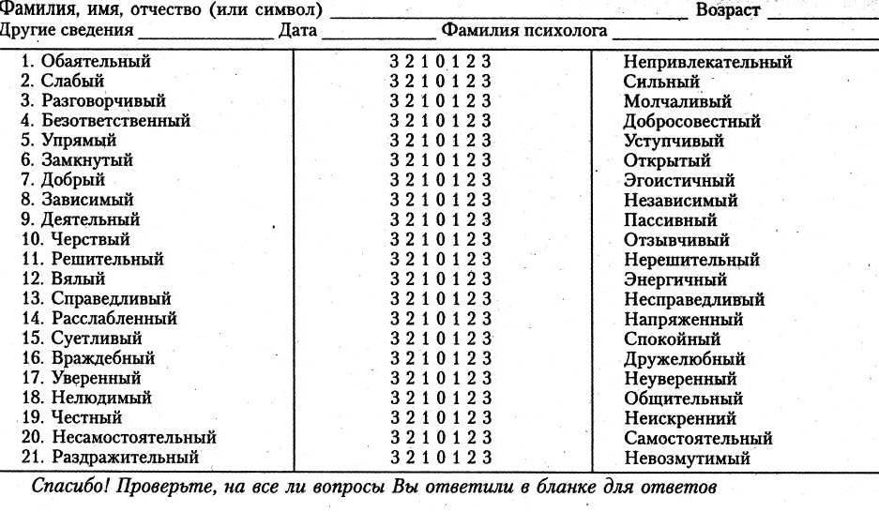

Полученные с помощью личностного дифференциала баллы по шкалам «Сила», «Оценка», «Активность» можно представлять графически, располагая полученные образам результаты на трех осях личностного семантического пространства.
Шкалы | Расчет | Интерпретация
Оценка | Шкала 1-7:  №4, 10, 16  Шкала 7-1:  №l, 7, 13, 19 | Свидетельствует об уровне самоуважения, привлекательности которым обладает один человек в восприятии другого.  Высокие значения говорят о том, что обследуемый принимает себя как личность, склонен осознавать себя как носителя позитивных, социально-желательных характеристик, в определенном смысле удовлетворен собой.  Низкие значения указывают на критическое отношение к самому себе, неудовлетворенность собственным поведением, уровнем достижений, особенностями личности, на недостаточный уровень принятия самого себя.
Сила | Шкала 1-7:  № 2, 8, 14, 20  Шкала 7-1:  №5, 11, 17 | Свидетельствует о развитии волевых сторон личности, как они осознаются самим обследуемым.  Высокие значения говорят об уверенности в себе, независимости, склонности рассчитывать на собственные силы в трудных ситуациях.  Низкие значения свидетельствуют о недостаточном самоконтроле, неспособности держаться принятой линии поведения, зависимости от внешних обстоятельств и оценок. Особо низкие значения указывают на астенизацию и тревожность.
Активность | Шкала 1- 7:  № 6, 12, 18  Шкала 7-1:  №3,9,15,21 | Интерпретируется как свидетельство экстравертированности личности.  Высокие значения указывают на высокую активность, общительность, импульсивность,  низкие — на интровертированность, определяющие пассивность, спокойные эмоциональные реакции

Рефлексивный самоотчет о проделанной работе
(достижения, проблемы, перспективы – итоговая рефлексивная оценка своей работы)

